三目並べ 詳細仕様書

チームG

2024

目次

1 概要 3

2 コーディング規約 3

3 画面構成 4

3.1 画面構成図 4

3.2 画面遷移図 4

3.3 画面詳細 5

4 ファイル構成 6

4.1 data.h 6

4.1.1 マクロ 6

4.1.2 列挙型 7

4.1.3 構造体 7

4.2 game_input.c（game_input.h） 8

4.3 game_output.c（game_output.h） 8

4.4 game_judgement.c（game_judgement.h） 8

4.5 marubatsu_game.c 8

5 機能構成 9

5.1 入力・チェック機能（game_input.c） 9

5.1.1 InputProcess（入力取得）関数 9

5.1.2 CheckInputViolation（入力違反チェック）関数 10

5.1.3 isDuplicate（ボード重複チェック）関数 11

5.2 画面出力機能（game_output.c） 12

5.2.1 DisplayBoard（ボードエリア表示）関数 12

5.2.2 DisplayStatus（ゲーム状況表示）関数 13

5.2.3 DisplayResult（ゲーム結果表示）関数 14

5.3 判定機能（game_judgement.c） 15

5.3.1 BoardJudgement（ボード判定）関数 15

5.4 ゲーム進行（marubatsu_game.c） 16

5.4.1 main関数 16

5.4.2 ゲーム初期化部分 17

5.4.3 ゲームメインループ部分 18

5.4.4 入力待機部分 19

# 概要

本仕様書は、三目並べの画面構成、ファイル構成、機能構成を記したものである。

# コーディング規約

コーディング規約は、C言語コーディング規約（Y:\資料\C言語(基礎)\コーディング規約.pdf）を参照すること。

# 画面構成

## 画面構成図

画面構成図を以下に示す。

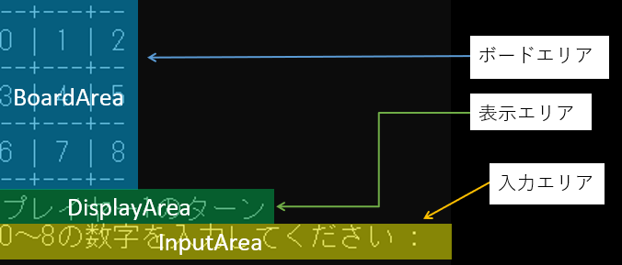

画面構成図

## 画面遷移図

画面遷移図を以下に示す。

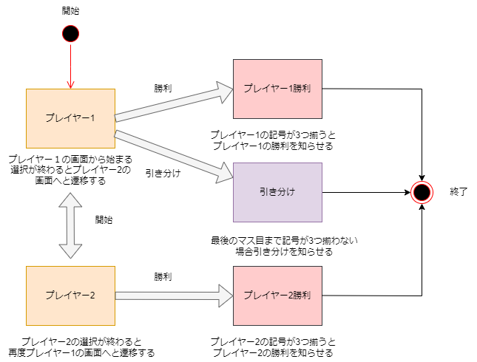

画面遷移図

## 画面詳細

画面詳細図とその説明を以下に示す。

画面詳細図

画面の説明

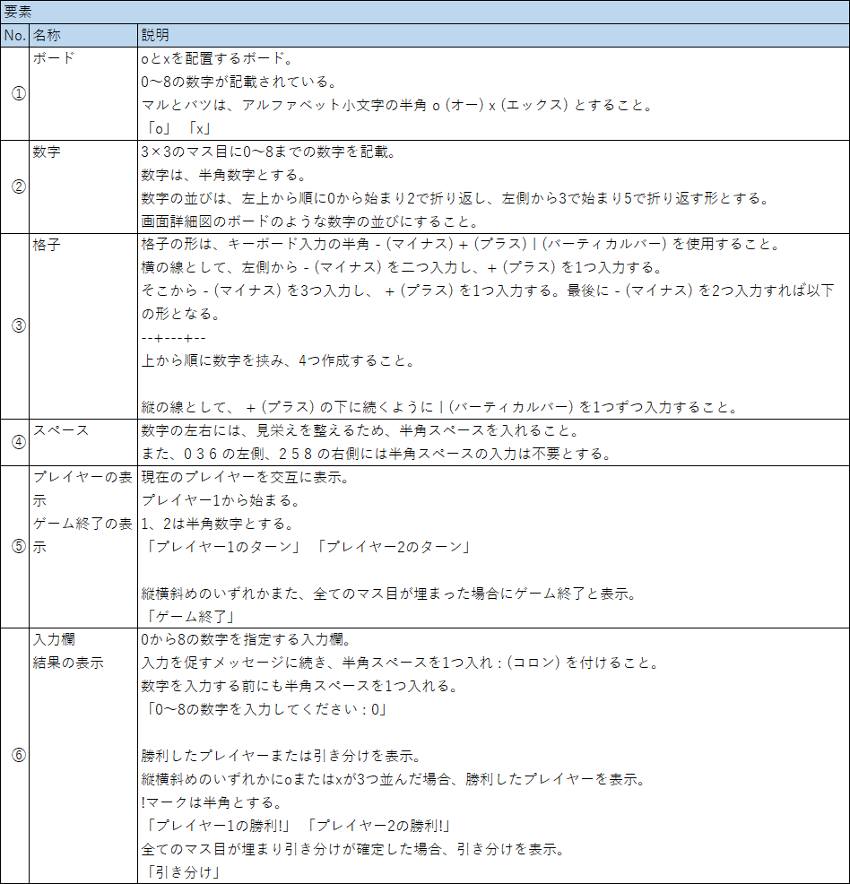

# ファイル構成

ファイル構成を以下に示す。

## data.h

マクロ、構造体を宣言するファイル。

### マクロ

|  |  |  |
| --- | --- | --- |
| マクロ名 | 数値 | 説明 |
| PLAYER_NUM | 2 | プレイヤーの人数 |
| NAME_LEN_MAX | 17 | プレイヤー名の最大バイト数 |
| BOARD_HEIGHT | 3 | ボードの高さ |
| BOARD_WIDTH | 3 | ボードの幅 |
| INPUT_LEN_MAX | 2 | 入力長の最大 |
| INPUT_VAL_MIN | 0 | 入力数値の最小値 |
| INPUT_VAL_MAX | BOARD_HEIGHT * BOARD_WIDTH – 1 | 入力数値の最小値 |
| INPUT_ERR | INPUT_VAL_MIN – 1 | 入力エラーを表す値 |
| CONNECTED_NUM  _FOR_END | 3 | 終了条件の同じ記号が並ぶ数 |
| PLAYER_INDEX(turn) | turn % PLAYER_NUM | turnをplayer_indexに変換する |
| EMPTY | “” | 空文字列 |

### 列挙型

|  |  |  |
| --- | --- | --- |
| 型名 | 定数一覧 | 説明 |
| BOOL | FALSE = 0, TRUE | 真偽を表す |
| JUDGE | WIN, DRAW | 勝敗を表す |

### 構造体

|  |  |
| --- | --- |
| 型名 | 変数名 |
| COORDINATES | |
| int | x |
| int | y |
| GAME_INFO | |
| char[BOARD_HEIGHT][BOARD_WIDTH] | game_board |
| char[PLAYER_NUM][NAME_LEN_MAX] | players |
| char[PLAYER_NUM] | marks |
| int | turn_conter |
| int | player_index |

## game_input.c（game_input.h）

入力チェック機能を実装するファイル。

data.hをインクルードする。

## game_output.c（game_output.h）

画面出力機能を実装するファイル。

data.hをインクルードする。

## game_judgement.c（game_judgement.h）

判定機能を実装するファイル。

data.hをインクルードする。

## marubatsu_game.c

三目並べプログラムのゲーム進行部分を実装するファイル。

data.h、game_input.h、game_output.h、game_judgement.hをインクルードする。

# 機能構成

機能構成を以下に示す。

## 入力・チェック機能（game_input.c）

プレイヤーの入力を文字列として取得し、それがゲームの仕様に適するか確認し、数値またはエラーに変換する。

### InputProcess（入力取得）関数

標準入力から1文字を取得し、それが0から8の数字であるかを確認し、数値かエラーマクロに変換する。

戻り値、ボードの位置を表す数字またはINPUT_ERR

表 1 InputProcess関数で使用するローカル変数

|  |  |  |
| --- | --- | --- |
| 型 | 初期値 | 説明 |
| char[] | {‘\0’} | 入力文字列を格納する配列 |
| int | INPUT_ERR | ボードの位置を表す数字 |

* プレイヤーの入力を1文字だけ受け付け、ローカル変数の配列に格納する。
* 意図しない入力を受け付けないために、バッファの読み飛ばしを行う。
* 5.1.2項のCheckInputViolation関数を呼び出し、戻り値が真の場合、戻り値としてINPUT_ERRを返す。
* 入力文字列をボードの位置を表すint型の数値に変換し、変数に格納する。
* 戻り値を返す。

### CheckInputViolation（入力違反チェック）関数

引数の文字列が入力に違反しているかをチェックする。

戻り値、BOOL型定数（TRUE、FALSE）

表 2 CheckInputViolation関数で使用する引数

|  |  |  |
| --- | --- | --- |
| 型 | 初期値 | 説明 |
| char[] | - | 入力文字列を格納する配列 |

* 入力文字列が数値以外、または9の場合、”0～8を入力してください : ”と表示し、戻り値として真（TRUE）を返す。
* 最後に戻り値として偽（FALSE）を返す。

### isDuplicate（ボード重複チェック）関数

引数が数字でないかをチェックする。

戻り値、BOOL型定数（TRUE、FALSE）

表 3 isDuplicate関数で使用する引数

|  |  |  |
| --- | --- | --- |
| 型 | 初期値 | 説明 |
| char | - | ボードのある要素を表す文字 |

* 引数が数字でない場合、”既に埋まっています”とエラー表示して改行、  
  ”もう一度入力してください : ”と表示し、戻り値として真（TRUE）を返す。
* 最後に戻り値として偽（FALSE）を返す。

## 画面出力機能（game_output.c）

ゲームの情報を画面に出力する。  
画面構成は3章に記載されている。

### DisplayBoard（ボードエリア表示）関数

3.3節の画面詳細の通りにボードを画面に表示する。

戻り値、なし

表 4 DisplayBoard関数で使用する引数

|  |  |  |
| --- | --- | --- |
| 型 | 初期値 | 説明 |
| char[][] | - | ボードを表す２次元配列 |

* ボードを表す2次元配列を、ループを利用して画面に出力する。
* 終了条件には、ボードの高さと幅のマクロを利用する。
* フォーマットは3.3節の①～④に準ずる。

### DisplayStatus（ゲーム状況表示）関数

3.3節の画面詳細の通りにプレイヤー名と入力を促すメッセージを画面に表示する。

戻り値、なし

表 5 DisplayStatus関数で使用する引数

|  |  |  |
| --- | --- | --- |
| 型 | 初期値 | 説明 |
| char[] | - | プレイヤーの名前を表す文字列 |

* 3.3節の⑤に準じて、プレイヤー名を表示する。
* 3.3節の⑥に準じて、入力を促すメッセージを改行せずに表示する。

### DisplayResult（ゲーム結果表示）関数

3.3節の画面詳細の通りに勝者と入力欄を画面に表示する。

戻り値、なし

表 6 DisplayResult関数で使用する引数

|  |  |  |
| --- | --- | --- |
| 型 | 初期値 | 説明・初期値 |
| char[] | - | 勝者の名前を表す文字列 |
| int | - | WINかDRAWのマクロが入る |

3.3節の⑤に準じて、ゲーム終了の表示を行う。

3.3節の⑥に準じて、引き分けまたは勝者の名前の表示を行う。

* + 引数がDRAWの場合に、引き分けの表示を行う。

## 判定機能（game_judgement.c）

ゲームの判定に関する処理を行う。

### BoardJudgement（ボード判定）関数

ボードの縦３列、横３行、斜め２本の計８ラインに対して、同じ記号が３つ並んでいるかを判定する。

戻り値、BOOL型定数（TRUE、FALSE）

表 7 BoardJudgement関数で使用する引数・ローカル変数

|  |  |  |
| --- | --- | --- |
| 型 | 初期値 | 説明 |
| 引数 | | |
| char[][] | - | ボードを表す２次元配列 |
| ローカル変数 | | |
| int | 0 | 同じ記号が並んでいる回数をカウントする |

* ループを利用して、計8ラインを走査する。
* 1ループごとにカウントの変数は初期化する。
* ボードの1ラインに対して、基準点から同じ記号が並んでいるかをカウントする。
* カウントが3以上の場合、戻り値として真（TRUE）を返す。
* 最後に、戻り値として偽（FALSE）を返す。

## ゲーム進行（marubatsu_game.c）

三目並べのゲームを進行するmain関数を実装する。

### main関数

main関数は本章の3つの部分と関数呼び出しから構成される。

* 5.4.2項のゲーム初期化部分を配置する。
* 5.4.3項のゲームメインループ部分を配置する。
  + ゲームメインループ内に5.4.4項の入力待機部分を配置する。
* DisplayBoard関数を呼び出す。
* メインループのカウンタ変数をもとに勝敗の情報を取得し、それに応じてDisplayResult関数を呼び出す。
* プログラムが終了する。

以下にmain関数のフローチャートを示す。

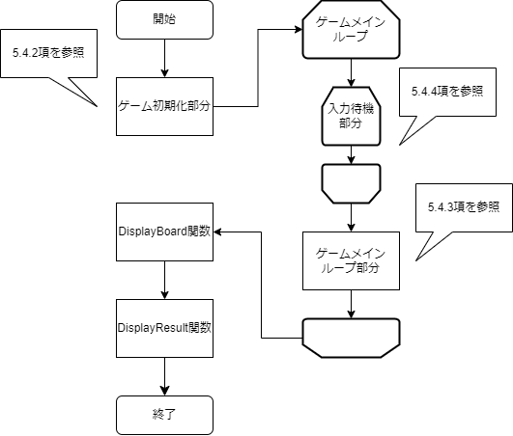

図 1 main関数のフローチャート

### ゲーム初期化部分

ゲームの初期化を行う。

表 8 ゲーム初期化部分で初期化するGAME_INFO型 構造体変数

|  |  |  |
| --- | --- | --- |
| 型 | メンバ変数名 | 説明・初期値 |
| char[PLAYER_NUM][NAME_LEN_MAX] | player_names | プレイヤー名の文字列を格納する配列  {“プレイヤー1”,”プレイヤー2”}で初期化する |
| char[PLAYER_NUM] | marks | 記号を格納する配列  {‘o’,’x’}で初期化する |
| char[BOARD_HEIGHT][BOARD_WIDTH] | game_board | ボードの状態を格納する2次元配列  全要素を要素番号と同じ数値で初期化する |
| int | turn_counter | ターン数をカウントする  0で初期化する |
| int | players_index | 現在playersのどれを指しているかを表す  PLAYER_INDEXマクロで初期化する |

* GAME_INFO型変数を表 8をもとに初期化する。

### ゲームメインループ部分

ゲームの進行に関する関数や処理を行う。

表 9 ゲームメインループ部分で使用する変数

|  |  |  |
| --- | --- | --- |
| 型 | 初期値 | 説明 |
| BOOL | FALSE | ラインができたかを格納する |
| int | INPUT_ERR | 3.3節の②に準じたボードの位置を表す数字 |
| COORDINATES | {INPUT_ERR,0} | ２次元配列の位置を表す |

* ターン数をカウンタ変数としてループを行う。
  + PLAYER_INDEXマクロに現在のターン数を入れて、どちらのプレイヤーの番かを取得する。
  + DisplayBoard関数を呼び出す。
  + DisplayStatus関数を呼び出す。
  + 5.4.4項の入力待機部分を配置する。
  + 入力待機部分で取得した位置情報をもとに、ボードの該当要素に現在のプレイヤーの記号を代入する。
  + BoardJudgement関数を呼び出し、戻り値が真（TRUE）の場合、ループを抜ける。

図 2 メインループ部分のフローチャート

### 入力待機部分

プレイヤーの入力から2次元配列の位置を表す構造体に変換する。

表 10 入力待機部分で使用する変数

|  |  |  |
| --- | --- | --- |
| 型 | 初期値 | 説明 |
| int | INPUT_ERR | ボードの位置を表す |
| COORDINATES | {INPUT_ERR,0} | ２次元配列の位置を表す |

* ローカル変数を初期化する。
* ボードの位置を表す変数がINPUT_ERRと等しい限り、ループを続行する。
* InputProcess関数を呼び出し、ボードの位置を表す変数を更新する。
* INPUT_ERRと等しい場合、その後の処理をスキップしてループを続行する。
* ボードの位置を表す変数の剰余と徐算の結果で、それぞれCOORDINATES構造体のメンバ変数x、yを更新する。
* isDuplicate関数を呼び出し、戻り値が真（TRUE）の場合、ボードの位置を表す変数をINPUT_ERRにする。

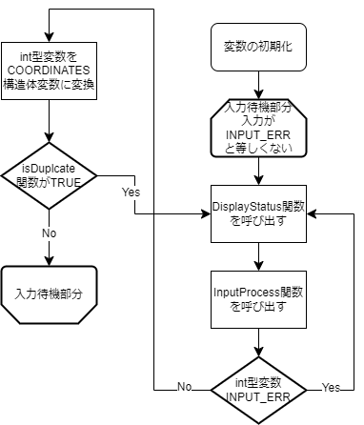

図 3 入力待機部分のフローチャート